09.06.20

Уважаемые студенты группы М11. На этом занятии вам предстоит изучить две темы.
Тема: Постулаты Эйнштейна. Инвариантность модуля скорости света в вакууме. Пространство и время СТО. Связь массы и энергии свободной частицы. Энергия покоя.
Учебник Мякишев Г.Я. Физика.11 класс: учебник для общеобразоват. учреждений: базовый уровень -5-е изд..-М.: Просвещение, 2011. §§75-79
Изучите внимательно параграфы учебника и письменно ответьте на вопросы:
1. Какие утверждения лежат в основе теории относительности?
2. Какие события называются одновременными?
3.Какой формулой определяется релятивистское сокращение размеров движущегося тела?
4.Какой формулой определяется релятивистский эффект замедления времени?
5. Запишите релятивистский закон сложения скоростей?
6. тело обладает энергией покоя при скорости, равной нулю. Запишите формулы энергии покоя.
7. В чем состоит принцип соответствия?

Тема: Квантовая гипотеза Планка. Фотоны. Внешний фотоэлектрический эффект. Внутренний фотоэффект. Типы фотоэлементов.

Изучите внимательно главу 11 Световые кванты учебника Мякишев Г.Я. Физика.11 класс: учебник для общеобразоват. учреждений: базовый уровень -5-е изд..-М.: Просвещение, 2011, а также опорный конспект (см.ниже)
Выполните краткий конспект темы урока в тетради, решите задачи, ответьте на вопросы (Этот конспект вам пригодится для выполнения практической работы на следующем занятии)
Отчет о выполненной работе отправьте по электронной почте на yun707@yandex.ru. При отправлении укажите фамилию и свою учебную группу, в Теме НАИМЕНОВАНИЕ ДИСЦИПЛИНЫ и НАЗВАНИЕ ВЫПОЛНЕННОЙ РАБОТЫ.

Гипотеза Планка: Атомы испускают электромагнитную энергию не непрерывно, а отдельными порциями – квантами (фотонами). Энергия Е каждой порции прямо пропорциональна частоте ν излучения:
E = hν

h = 6,63·10 ⁻³⁴ Дж∙с – постоянная Планка.
Фотон - частица электромагнитного поля; не имеет электрического заряда, существует только в движении (m₀ = 0); движется со скоростью света.
Импульс фотона определяется:
p = $\frac{E}{c}$ = mc= $\frac{hν}{c}$ = $\frac{h}{λ}$ [p] = кг·м/с

Фотоэффект – это вырывание электронов из вещества под действием света.

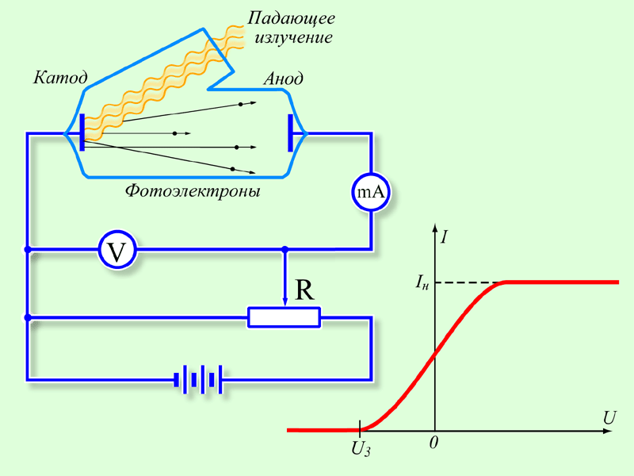
Законы внешнего фотоэффекта
Первый закон: Фототок насыщения пропорционален световому потоку, падающему на катод (I_{н} ~ Ф)
I_{н} – ток насыщения
U_{З} – запирающее или задерживающее напряжение (напряжение, при котором прекращается фототок)
Максимальное значение кинетической энергии электронов:
$\frac{mv^{2}}{2}$ = eU_{з}, где m= 9,1·10⁻³¹кг – масса электрона, v – скорость электронов, е = 1,6·10⁻¹⁹Кл – заряд электрона
Второй закон: Максимальная кинетическая энергия фотоэлектронов линейно растет с частотой света и не е зависит от его интенсивности (E_{k}~v)
Если частота света меньше определенной для данного вещества минимальной частоты ν_{min}, то фотоэффект не происходит
hν = A + E_{k}
hν = A +$\frac{mv^{2}}{2}$

- уравнение Эйнштейна для фотоэффекта, где А – работа выхода электронов, E_{k} – максимальная кинетическая энергия фотоэлектронов
Работа выхода – это минимальная энергия, которую надо сообщить электрону, чтобы он покинул металл. Работа выхода зависит от вещества.
ν_{min} = $\frac{A}{h}$ λ_{max} = $\frac{hc}{A}$
Если ν< ν_{min} или λ > λ_{max} то фотоэффект не возникнет

ν_{min} - предельную частоту и λ_{max} – предельную длину волны называют красной границей фотоэффекта
Третий закон: Для каждого вещества существует максимальная длина волны, при которой фотоэффект еще наблюдается. При больших длинах волн фотоэффекта нет.
Применение
- Давление света
- Химическое действие света
- Фоторезистор
- Полупроводниковые фотоэлементы
- Фотодиоды, светодиоды
- Фотоумножитель
Вопросы и задания для повторения
1. Почему в опытах Герца не видимое, а ультрафиолетовое излучение вызывало фотоэффект?
2. Цинковая пластинка, заряженная отрицательно, теряет свой заряд при облучении ультрафиолетовым светом. Что представляет собой это утверждение:
а) гипотезу, б) явление, в) формулировку закона, г) определения понятия?
3. Как измениться кинетическая энергия электронов при фотоэффекте, если,
не изменяя частоту, увеличить световой поток в 2 раза?
4. Какие факторы определяют красную границу фотоэффекта?
5. Ученик, объясняя уравнение Эйнштейна для фотоэффекта, сказал: «Энергия падающего света равна работе выхода электронов и кинетической энергии
их движения». В чём неточность ответа?
6. Можно ли фотон считать материальным объектом, если его масса равна нулю?
7. Приведите примеры применения фотоэлементов в технике. Чем принципиально отличаются фоторезисторы от фотодиодов?
Задачи:
1. Найти красную границу фотоэффекта для калия (А = 0,35 аДж = 0,35·10⁻¹⁸ Дж) (ν_{min} = $\frac{A}{h}$)
2. Возникнет ли фотоэффект в цинке под действием облучения, имеющего длину волны 450 нм? (А = 0,67 аДж = 0,67·10⁻¹⁸ Дж) (λ_{max} = $\frac{hc}{A}$)
3. Найти максимальную кинетическую энергию фотоэлектронов, вырванных с катода, если запирающее напряжение равно1,5 В (E_{k} = eU_{з})
4. Какую максимальную кинетическую энергию имеют фотоэлектроны при облучении железа светом с длиной волны 200 нм? Красная граница фотоэффекта для железа 288 нм (hν = A + E_{k}, λ_{max} = $\frac{hc}{A}$, ν = $\frac{с}{λ}$, с = 3·10⁸ м/с)
5. Определить энергию и импульс фотонов, соответствующих наиболее длинным (λ =760 нм) и наиболее коротким (λ =380 нм) волнам видимой части спектра (Е = $\frac{hc}{λ}$, p = $\frac{h}{λ}$)

Примечание: задачи решайте по формулам, которые вам даются в конспектах! Ещё раз напоминаю вам, что списанные задачи из Интернета не будут зачтены. Готовимся постепенно к сдаче экзамена.

